8/1校長交接佈達典禮
北醫焦點 張貼人：秘書室 ╱ 公告日期：2011-07-19

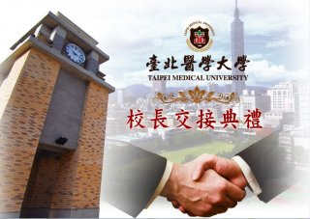
閻雲教授奉本校董事會任命並呈奉教育部核准為新任校長，謹訂於中華民國100年8月1日(星期一)
上午10時假本校醫學綜合大樓後棟16樓國際會議廳舉行校長交接佈達典禮。
敬邀踴躍出席指導，並請使用線上報名系統登記，以便統計人數(已向單位秘書登記統一回覆者則不需上系統報名，謝謝。)
報名系統網址：http://aweb.tmu.edu.tw/CALENDAR/register.asp?Y=2011&M=8&D=1&Uniqid=7635&Days=10:00~12:00

典 禮 流 程
-------------------------------------------------------------------
時間活動流程
09:40-10:00貴賓進場
10:00-10:10 管絃樂表演
10:10-10:15 介紹貴賓
10:15-10:20 貴賓致詞
10:20-10:25 交接印信
10:25-10:35 監交人致詞
10:35-10:40 致贈卸任校長禮品
10:40-10:45 卸任校長致辭及獻花
10:45-10:55 新任校長致辭及獻花
10:55-11:00 天籟美聲—杏聲合唱團
11:00-12:00 茶會
最後修改時間：2011-07-21 PM 3:02

